Эле0ктроника и микропроцессорная техника

Лабораторная работа №6 «Исследование однофазных неуправляемых выпрямителей».

Цель работы:

Исследовать работу однофазных неуправляемых выпрямителей. Оценить преимущества и недостатки различных схем.

Краткие теоретические сведения.

Выпрямитель (электрического тока) — преобразователь электрической энергии; механическое, электровакуумное, полупроводниковое или другое устройство, предназначенное для преобразования переменного входного электрического тока в постоянный выходной электрический ток.
Однофазный однополупериодный выпрямитель. Это простейший выпрямитель. Коэффициент пульсаций Kп = 1,57.
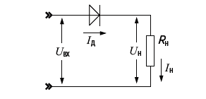
Однофазный двухполупериодный выпрямитель со средней точкой. В этом выпрямителе две противофазных обмотки создают двухфазный переменный ток со сдвигом между фазами 180 градусов. Двухфазный переменный ток выпрямляется двумя однополупериодными четвертьмостовыми выпрямителями, включенными параллельно и работающими на одну общую нагрузку. K п = 0,67.
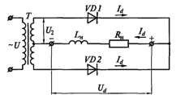

Мостовая схема выпрямителя. Необходимость в средней точке отпадет, если и второй вывод нагрузки при помощи второй аналогичной диодной схемы будет синхронно и противофазно подключаться к неиспользуемым на соответствующем интервале времени выводам источников питания. Эта схема называется однофазным мостовым выпрямителем и является самой распространенной. K п = 0,67.
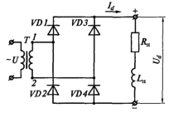

Необходимое оборудование:

Персональный компьютер с установленной обучающей программой Electronics Workbench..

Выполнения работы:

1. Загрузить программу Electronics Workbench.

2. Собрать виртуальную схему однофазного однополупериодного выпрямителя.

*Коэффициент трансформации трансформатора Т1 равен 1.

3. Установить типы элементов и их параметры (согласно схеме). В качестве V1 выбрать AC POWER. Для осциллографов XSC1 и XSC2 установить масштабы 10 mS и 50 V. Мультиметр XMM2 включить, как вольтметр постоянного тока.
4. Зарисовать графики сигналов на входе и выходе устройства, учитывая масштаб. Осциллограмма входного сигнала должна находиться на верней диаграмме (учитывая дистанционный способ обучения, предлагаю зарисованные осциллограммы (осциллограммы показаны красным цветом ниже)).

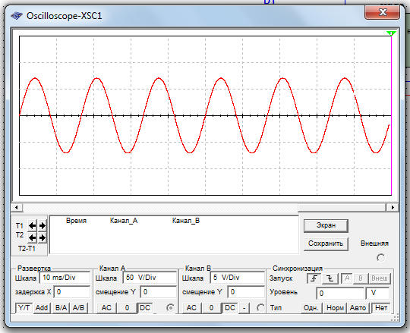

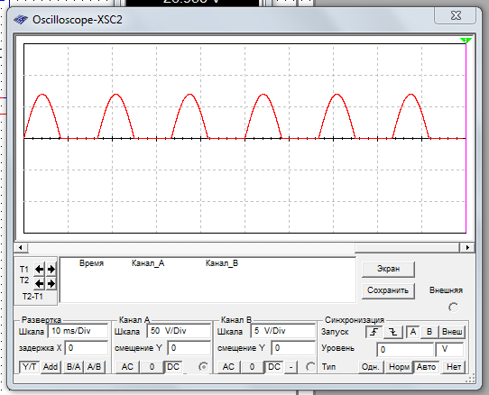

5. Замерить среднее напряжение на нагрузке Uн ср по мультиметру XMM2

6. Рассчитать коэффициент К (отношение среднего напряжения на нагрузке к действующему переменному напряжению на входе) по формуле K = Uн ср./ Uвх.д. Uвх.д = 50 В, т. к. коэффициент трансформации трансформатора Т1 равен 1. Результаты измерений и расчётов занести в таблицу №1 (учитывая дистанционный способ обучения, в таблицу занесены готовые результаты измерений).

Таблица №1
Схема | Uвх.д; B | Uн ср; B | К
Схема №1 | 50 | 22
Схема №2 | 12 | 10,2
Схема №3 | 50 | 42,5

7. Собрать схему двухполупериодного однофазного выпрямителя на основе трансформатора с выводом от средней точки согласно схеме;

8. Установить типы элементов и их параметры (согласно схеме). В качестве V1 выбрать AC POWER. Для осциллографов XSC1 и XSC2 установить масштабы 10 mS и 10 V. Мультиметр XMM1 включить, как вольтметр постоянного тока, XMM2, как вольтметр переменного тока.
9. Зарисовать графики сигналов на входе и выходе устройства, учитывая масштаб. Осциллограмма входного сигнала должна находиться на верней диаграмме (учитывая дистанционный способ обучения, предлагаю зарисованные осциллограммы (осциллограммы показаны красным цветом ниже)).

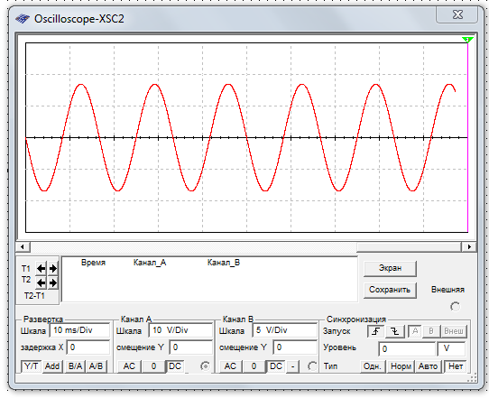
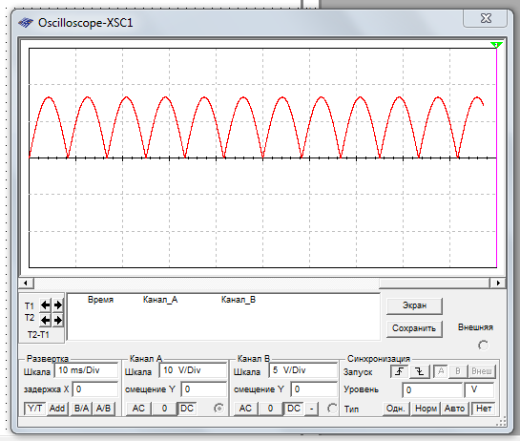

10. Замерить среднее напряжение на нагрузке Uн ср по мультиметру XMM1 и входное действующее напряжение на одной полуобмотке трансформатора Uвх.д по мультиметру XMM2.

11. Рассчитать коэффициент К (отношение среднего напряжения на нагрузке к действующему переменному напряжению на входе) по формуле K= Uн ср./ Uвх.д. Результаты измерений и расчётов занести в таблицу №1 (учитывая дистанционный способ обучения, в таблицу занесены готовые результаты измерений).

12. Собрать схему однофазного мостового выпрямителя согласно схеме;

*Коэффициент трансформации трансформатора Т1 равен 1.

13. Установить типы элементов и их параметры (согласно схеме). В качестве V1 выбрать AC POWER. Для осциллографов XSC1 и XSC2 установить масштабы 10 mS и 50 V. Мультиметр XMM1 включить, как вольтметр постоянного тока.

14. Зарисовать графики сигналов на входе и выходе устройства, учитывая масштаб. Осциллограмма входного сигнала должна находиться на верней диаграмме (учитывая дистанционный способ обучения, предлагаю зарисованные осциллограммы (осциллограммы показаны красным цветом ниже)).

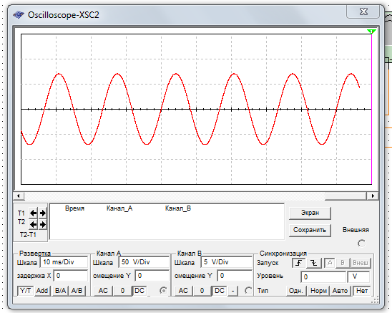

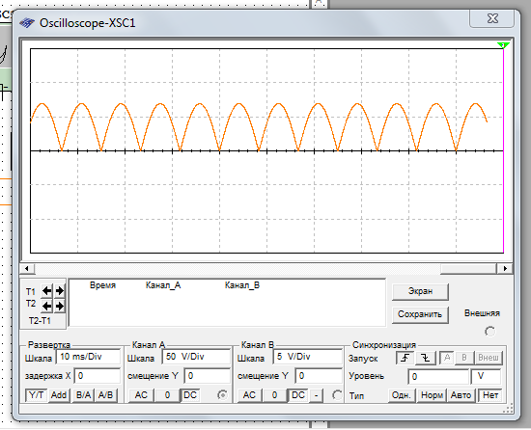

15. Замерить среднее напряжение на нагрузке Uн ср по мультиметру XMM1

16. Рассчитать коэффициент К (отношение среднего напряжения на нагрузке к действующему переменному напряжению на входе) по формуле K= Uн ср./ Uвх.д. Uвх.д = 50 В, т. к. коэффициент трансформации трансформатора Т1 равен 1. Результаты измерений и расчётов занести в таблицу №1 (учитывая дистанционный способ обучения, в таблицу занесены готовые результаты измерений).
17. Сделать выводы об эффективности схем по таблице №1 и эффективности использования трансформаторов.
________________________________________________________________________________________________________________________________________________________________________________________________________________________________________________________________________________________________________________________________________

Контрольные вопросы
- Преимущества и недостатки однополупериодной схемы.
____________________________________________________________________________________________________________________________________________________________________________________________________________________________________________________________________________________________________________________________________________________________________________________________________________________________________________________________________________________
- Сравнение схемы со средней точкой и мостовой схемы.
____________________________________________________________________________________________________________________________________________________________________________________________________________________________________________________________________________________________________________________________________________________________________________________________________________________________________________________________________________________
- Классификация выпрямителей.
____________________________________________________________________________________________________________________________________________________________________________________________________________________________________________________________________________________________________________________________________________________________________________________________________________________________________________________________________________________

Оценка __________ Преподаватель ___________ ( _________________ )

